INDICAÇÃO N.º ____/2025

Na forma que determina o Regimento Interno desta Casa Legislativa, o Vereador que a esta subscreve SOLICITA, que a Mesa envie expediente a Excelentíssima Senhora Prefeita Municipal, a fim de que possa estar intervindo junto ao órgão competente (DER) para fazer a roçada em todo percurso da RJ 137 que liga Barra do Piraí/Ipiabas.

Sala Barão do Rio Bonito, 06 de Maio de 2025.
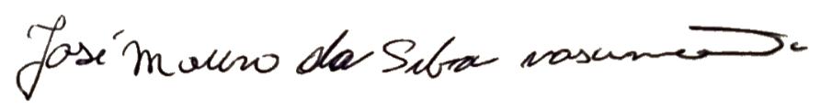

Vereador

Justificativa
O mato está fechando toda a pista, trazendo um grande perigo para os motoristas.

